Adatbázisrendszerek 2 BSc
7. gyakorlat
2026. 03. 25.
PL/SQL blokk, vezérlési szerkezet
Készítette: Kádár Balázs
Mérnökinformatikus Bsc: CFW04U
Miskolc, 2026

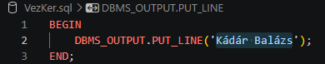

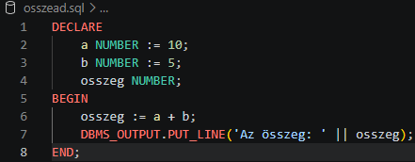
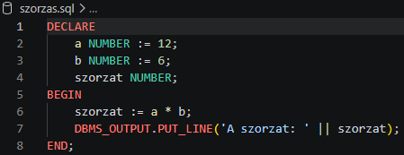

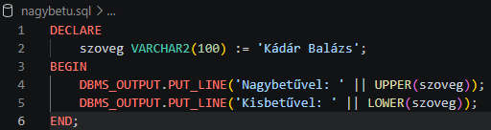
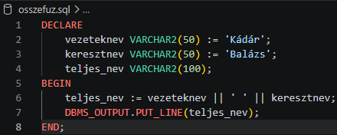
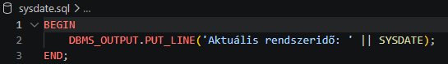
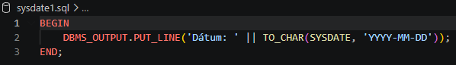

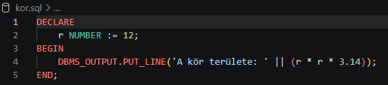

Vezérlési szerkezet
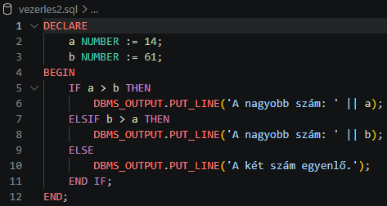
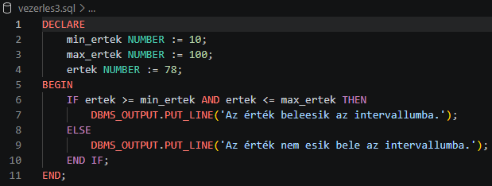
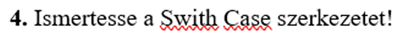
A CASE szerkezet lehetővé teszi, hogy egy változó vagy kifejezés értéke alapján több lehetséges végrehajtási ág közül válasszunk. Tisztább és olvashatóbb, mint a sok egymásba ágyazott IF-THEN-ELSIF.

Két fő típusa van:
- Egyszerű CASE (simple)
pl: CASE v_auto_szin
WHEN 'piros' THEN
DBMS_OUTPUT.PUT_LINE('Sportos választás.');
WHEN 'fekete' THEN
DBMS_OUTPUT.PUT_LINE('Elegáns megjelenés.');
ELSE
DBMS_OUTPUT.PUT_LINE('Általános szín.');
END CASE;

- Kereső CASE (Searched CASE)
pl:
CASE
WHEN v_ar > 5000000 THEN
DBMS_OUTPUT.PUT_LINE('Luxus kategória');
WHEN v_ar BETWEEN 1000000 AND 5000000 THEN
DBMS_OUTPUT.PUT_LINE('Középkategória');
ELSE
DBMS_OUTPUT.PUT_LINE('Olcsó autó');
END CASE;

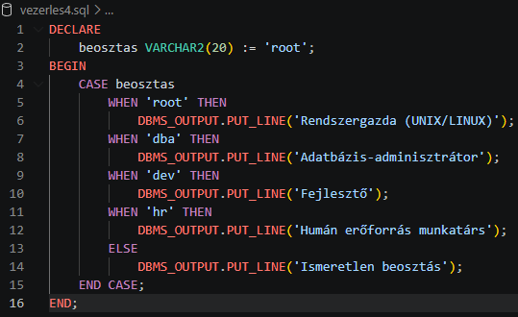

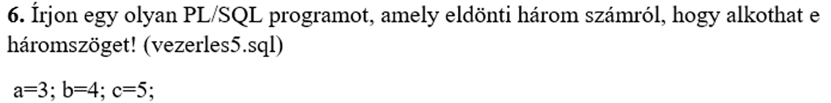
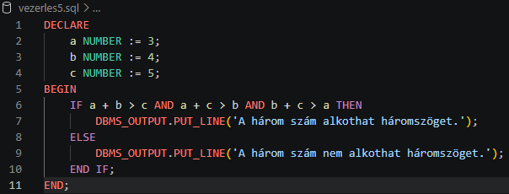

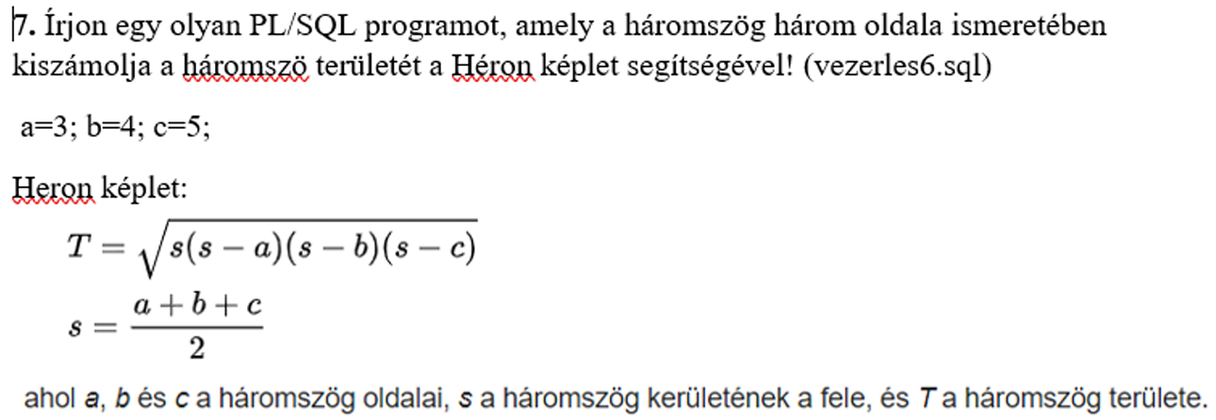
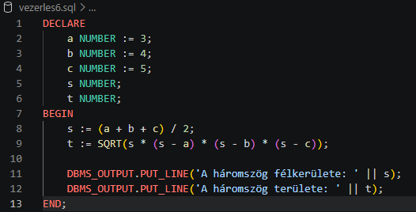

Az Alapvető ciklus (LOOP)
Ez a legegyszerűbb ciklus. Nincs előre meghatározott feltétele, így addig fut, amíg egy belső utasítással ki nem kényszerítjük a kilépést.
Jellemzője: Legalább egyszer biztosan lefut.
Kilépés: Az EXIT vagy EXIT WHEN kulcsszóval.

pl:
LOOP
v_szamlalo := v_szamlalo + 1;
EXIT WHEN v_szamlalo > 10; -- Kilépési feltétel
END LOOP;

A WHILE ciklus
A ciklusmag lefutása előtt ellenőrzi a feltételt. Ha a feltétel már az elején hamis, a ciklus egyszer sem fut le.
Jellemzője: Akkor használjuk, ha nem tudjuk pontosan, hányszor kell ismételni, de a futás feltételét ismerjük.

pl:
WHILE v_szamlalo <= 10 LOOP
v_szamlalo := v_szamlalo + 1;
END LOOP;

3. A FOR ciklus (Számláló ciklus)
Egy előre meghatározott tartományon (alsó és felső határ között) fut végig.
Jellemzője: Automatikusan kezeli a számláló változót (nem kell deklarálni a DECLARE részben). Alapértelmezetten egyesével növeli az értéket.
Visszafelé: A REVERSE kulcsszóval fordított sorrendben is futtatható.

pl:
FOR i IN 1..10 LOOP
DBMS_OUTPUT.PUT_LINE('Érték: ' || i);
END LOOP;

